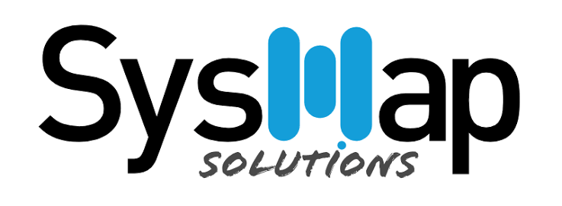


Requisitos de negócio Projeto Salesforce
Comercial - Alteração via Asset-to-Order e histórico de base
W-000049 · Catálogo Comercial Unificado - B2B/B2C
Time: SysMap · Status: New

Comercial - Alteração via Asset-to-Order e histórico de base
Work | W-000049
Épico | Catálogo Comercial Unificado - B2B/B2C
Time (Scrum Team) | SysMap
Status | New
Responsável | Thiago Campos Almeida
Sprint | Sprint Catálogo - 1a e 2a Semana
Documento gerado em | 15/09/2026 (conteúdo integral da work no Agile Accelerator, incluindo notas de refinamento)

Work criada em 30/07/2026 por Priscila De Lima. Texto abaixo transcrito integralmente do campo Details da work.
Descrição
- Como um Vendedor Farmer,
- Eu quero selecionar o contrato atual do cliente na base e alterar a velocidade da internet ou adicionar um SVA (Disney/NOC),
- Para que o sistema gere um aditivo cobrando apenas a diferença, sem necessidade de enviar um técnico para reinstalar fisicamente equipamentos já funcionais em campo
Critérios de Aceite
- Cenário 1: Caminho Feliz - Upgrade de Velocidade Simples
  - Dado que o cliente possui um ativo (Asset) de Internet 300MB,
  - Quando eu inicio o fluxo de Change (Asset-to-Order) e aumento a velocidade para 500MB,
  - Então o CPQ joga os itens no carrinho, aplicando a flag Disconnect no plano de 300MB e a flag Add no plano de 500MB, mantendo os serviços adicionais (SVAs) intactos como Existing
- Cenário 2: Caminho Feliz - Manutenção de Oferta Descontinuada
  - Dado que o cliente tem uma oferta antiga legada (ex: vinda da GGNET) que não existe mais na prateleira de novas vendas
  - Quando ele pede para trocar de velocidade,
  - Então o sistema deve inativar o ativo antigo e transferi-lo para um pacote similar do portfólio novo da Brasil TecPar (ex: 500MB), gerando histórico para auditoria no visão 360 do cliente
- Cenário 3: Regra de Bloqueio - Compatibilidade de Equipamento no Upgrade
  - Dado que o upgrade saltou de 100MB para 2 Gigas,
  - Quando a ordem chegar no Order Management,
  - Então o cenário de orquestração deve identificar que a porta do roteador em campo suporta apenas 1 Giga e disparar uma Ordem de Serviço (Trouble Ticket/Field) para troca física do modem do cliente, em vez de fazer apenas o provisionamento lógico
Direcionamento de Arquitetura CPQ (Para Admins/Devs)
Configuração de Componentes: Uso rigoroso da funcionalidade nativa Asset-to-Order do Vlocity. Mapear os campos vlocity_action (Add, Change, Disconnect, Existing). Configurar no OM diferentes Orchestration Scenarios dependendo das flags: se for apenas aumento lógico, não emitir tarefa para o Field Service. Se exigir troca de porta/CPE, emitir tarefa para o técnico
Riscos e Impactos no Sistema
Em ambientes migrados, se a base legada (contratos antigos) for carregada no Salesforce sem o formato estruturado hierarquicamente de Assets, a engine de ABO do Vlocity falhará, impossibilitando upgrades automáticos, exigindo que o atendente cancele manualmente a base e recrie um contrato como se fosse "venda nova", o que afetará métricas de churn e retenção

